


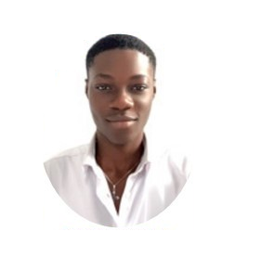

KLAH KOUASSI FABIEN FREDERIC
Adresse : Abidjan - Yopougon

COMPTABLE

+225 07 08 68 78 95
Abidjan Côte d’Ivoire

lilefred6@gmail.com
PROFIL PROFESSIONNEL
- Intégrer votre institution dans le but de mettre en pratique mes connaissances théoriques ;
- Travailleur, je compte mettre mon savoir au profit du développement de votre entreprise pour en retour m’imprégner de la vie d’entreprise

ATOUTS
- Accueillant
- Travailleur sous pression
- Rigoureux
- Efficace

FORMATION

BTS en Finance Comptabilité et Gestion d’Entreprise
Université HEC Cocody Abidjan, Côte d'Ivoire (2024 - 2025)

Baccalauréat Série D
Collège Privé Fontaine Bleu de SAIOUA (2022 - 2023)

BEPC
Lycée Moderne de SAIOUA (2019 - 2020)

LANGUES

Français Anglais

LOGISTIQUE
Word
Excel PowerPoint

EXPÉRIENCES PROFESSIONNELLES




Août-Octobre 2024 : Stagiaire à Plasticolle.

. Comptabilisation des pièces comptables
. Le recouvrement des créances

Depuis fin octobre : Stagiaire au cabinet d'expertise comptable IMPRESA

. Comptabilisation des pièces comptables
. Déclarations fiscales ( e-impots ) et sociales ( e-CNPS )


  - Charger d’accueil clients au service guichet


  - Formation en assurance


COMPETENCES
- Mise en place d'un fichier comptable et le paramétrage
- Saisie journalière des opérations avec sage comptabilité 100
- L'adhésion à E-impôts
- Déclarations fiscales à partir de la plate-forme E-impôts
- Déclarations sociales à partir de la plate-forme E-CNPS
- Déclarations de l'état 301, l'état 302, la disa
- Regul ITS, FDFP
- Aide à l'établissement des états financiers
- Recouvrement des créances
- La paie à partir de sage et du fichier Excel
- Gestion des stocks
- Inventaire des immobilisations
- Etat de rapprochement bancaire
- Rédaction des documents pour l'obtention de certains documents administratifs (ARF, AMJ, ANF, ANR,...)
etc.

LOISIRS
Musique Voyage Découverte

PROJET
Création d’un blog de beauté et coiffure

